№ 7 В.Кайкин атындагы жалпы орто билим
берүү мектеби

Математика, информатика
жана физика
усулдук бирикмесинин
2022-2023 – окуу жылына
карата түзүлгөн иш план

Бекитемин
Мектеп директору:
_______Тагаев Ж.Р.

Математика, информатика жана физика усулдук бирикмесинин
2022-2023 окуу жылына карата түзүлгөн иш планы
Кеӊешме № 1
№ | Аткарылуучу иш-чаралар | Мөөнөтү | Жооптуулар
1 | 2021-2022 окуу жылынын отчёт анализи. | Август | Усулдук бирикменин жетекчиси
2 | Усулдук бирикменин 2022-2023 окуу жылына койгон максат жана милдеттерди аныктоо | Август | Бирикме мүчөлөрү
3 | 2022-2023-окуу жылына карата усулдук бирикменин иш планын пландаштыруу, бекитүү. | Август | Усулдук бирикменин жетекчиси
4 | Усулдук бирикменин мугалимдеринин календарлык тематикалык планын:  А) талкулоо;  Б) бекитүүгө сунуш берүү; | Август | Усулдук бирикменин жетекчиси
5 | Ар түрдүү маселе | Август | Усулдук бирикменин жетекчиси

Кеӊешме № 2
№ | Аткарылуучу иш-чаралар | Мөөнөтү | Жооптуулар
1 | Таланттуу жана сабакты начар өздөштүргөн окуучулар менен иштөө планын бекитүү | Сентябрь | Усулдук бирикменин жетекчиси  Бирикме мүчөлөрү
2 | Предметтик ийримдердин иш планын иштеп чыгуу | Сентябрь | Бирикме мүчөлөрү
3 | ЖРТга даярдоо боюнча иш планын бекитүү | Сентябрь | Усулдук бирикменин жетекчиси  Бирикме мүчөлөрү
4 | Ар түрдүү маселе | Сентябрь | Усулдук бирикменин жетекчиси
Кеӊешме № 3

№ | Аткарылуучу иш-чаралар | Мөөнөтү | Жооптуулар
1 | «Тегерек стол» 2022-2023-окуу жылына карата предметтик стандарт программаларын, жаӊы усулдарды сабактарга туура колдонуу. | Октябрь | Жумашева Ч.Э.  Алиева Б.О.
2 | Билим берүү тармагындагы укуктук ченемдик акттарга ылайык укук, милдеттерин жана жоопкерчилигин талкулоо  Өз ара сабактарга катышуу. | Октябрь | Усулдук бирикменин жетекчиси  Бирикме мүчөлөрү
3 | Окуучулардан алынган текшерүү иштердин жыйынтыктарын, билим сапаты боюнча мониторинг түзүү | Октябрь | Усулдук бирикменин жетекчиси  Бирикме мүчөлөрү
4 | Ар түрдүү маселе | Октябрь | Усулдук бирикменин жетекчиси

Кеӊешме № 4

№ | Аткарылуучу иш-чаралар | Мөөнөтү | Жооптуулар
1 | Мектеп ичинде өтүлүүчү олимпиадага даярдык иштеринин жыйынтыгын талдоо | Ноябрь | Усулдук бирикменин жетекчиси  Бирикме мүчөлөрү
2 | Окуучулардын предметтер боюнча дептерлерин текшерип, жыйынтыгын УБнин кеӊешмесинде талкулоо. | Ноябрь | Бирикме мүчөлөрү
3 | Сабакты жыкшы өздөштүрө албаган окуучулар менен иш алып баруунун анализи. | Ноябрь | Усулдук бирикменин жетекчиси
4 | Ар түрдүү маселе | Ноябрь | Усулдук бирикменин жетекчиси

Кеӊешме № 5

№ | Аткарылуучу иш-чаралар | Мөөнөтү | Жооптуулар
1 | Райондук олимпиадага даярдык иштеринин анализи. | Декабрь | Усулдук бирикменин жетекчиси  Бирикме мүчөлөрү
2 | "Акыл ордо"таймашы  (9-10 класстар арасында өткөрүү) | Декабрь | Жунушалиева Д.О.  Алиева Б.О.
3 | "Математикага кызыктыруунун жолдору"темасындагы инновациялык сабактын презентациясы | Декабрь | Эгембердиев Ж.К.  Мендрухова Е.Н.
4 | Математика-физика жумалыгын өткөрүү. | Декабрь | Усулдук бирикменин жетекчиси  Бирикме мүчөлөрү
5 | Ар түрдүү маселе | Декабрь | Усулдук бирикменин жетекчиси

Кеӊешме № 6
№ | Аткарылуучу иш-чаралар | Мөөнөтү | Жооптуулар
1 | Таланттуу окуучулар менен иштөөнүн анализи | Январь | Бирикме мүчөлөрү
2 | «Тегерек стол » математика сабагы боюнча окуучуларды тестирлөөгө даярдоо | Январь | Жунушалиева Д.О.  Мендрухова Е.Н.
3 | I-II чейректин салыштырма мониторингдин жыйынтыгын талкулоо | Январь | Бирикме мүчөлөрү
4 | Ар түрдүү маселе | Январь | Бирикме мүчөлөрү

Кеӊешме № 7
№ | Аткарылуучу иш-чаралар | Мөөнөтү | Жооптуулар
1 | Предметтер боюнча ийрим иштерин анализи | Февраль | Усулдук бирикменин жетекчиси
2 | «Ойлоп табуу» жарманкесине даярдык көрүү | Февраль | Бирикме мүчөлөрү
3 | Жумалыкта иновациялык сабактардын өтүлүшүн анализдөө. | Февраль | Бирикме мүчөлөрү
4 | Ар түрдүү маселе | Февраль | Бирикме мүчөлөрү

Кеӊешме № 8
№ | Аткарылуучу иш-чаралар | Мөөнөтү | Жооптуулар
1 | Жазуу иштери боюнча дептерлердин колдонулушу.  6-класстарды математикалык олимпиадага даярдоо. | Март | Бирикме мүчөлөрү
2 | 9-11 класстардын математикадан экзаменге даярдоо иштери боюнча анализ | Март | Бирикме мүчөлөрү
3 | Ар түрдүү маселе | Март | Бирикме мүчөлөрү

Кеӊешме № 9

№ | Аткарылуучу иш-чаралар | Мөөнөтү | Жооптуулар
1 | Математика сабагынан "Ачык эшиктер"жумалыгы | Апрель | Бирикме мүчөлөрү
2 | Математикадан мамлекеттик экзаменге карата практикалык иштердин аткарылышы боюнча семинар-тренинг | Апрель | Эгембердиев Ж.К.  Алиева Б.О.  Жунушалиева Д.Ж.  Мендрухова Е.Н.
3 | "Геометриялык курултай"(7-8 класстар арасында геометриялык макеттерди жасоо) | Апрель | Бирикме мүчөлөрү

Кеӊешме № 10

№ | Аткарылуучу иш-чаралар | Мөөнөтү | Жооптуулар
1 | Ийрим иштеринин сапаттуулугуна анализ жүргүзүү. | Май | Усулдук бирикменин жетекчиси
2 | Жыл бою отүлгөн иштерге SWOT анализ түзүү. | Май | Усулдук бирикменин жетекчиси  Бирикме мүчөлөрү
3 | Окуу жылына коюлган максат, проблема, милдеттердин аткарылышын талкулоо. | Май | Бирикме мүчөлөрү
4 | Ар түрдүү маселе. | Май | Бирикме мүчөлөрү

Кеӊешме № 11

№ | Аткарылуучу иш-чаралар | Мөөнөтү | Жооптуулар
1 | Жаӊы 2022-2023 окуу жылына максат, милдеттерди аныктоо. | Июнь | Усулдук бирикменин жетекчиси
2 | 2022-2023 окуу жылына иш планын түзүү. | Июнь | Усулдук бирикменин жетекчиси
3 | Ар түрдүү маселе. | Июнь | Бирикме мүчөлөрү

Усулдук бирикменин жетекчиси: Качаганова Ж.А.

Математика , информатика жана физика усулдук бирикмесинин 2021-2022 окуу жылынын SWOT анализи
Күчтүү жактары | Алсыз жактары
1. Билимдери жогорку , өз кесибин билген, сабакта жаӊы усулдук жаӊыланууларды колдоно билген мугалимдер.  2. Окуучулардын активдүүлүгү, билимге болгон умтулуусу.  3.Жаны информациялык технологиянын түрлөрүн колдоно билүүгө үйрөтүү. | - Берилген тапшырмалардын убагында аткарылбай калышы.  - Учурдагы талаптарга ылайык информатика сабагында копьютер каражаттары жокко эсе.  - Күчтүү жана сабакты жакшы өздөштүрө албаган окуучулар менен дифференцирленген иш жүргүзбөө.  - Ата-энелердин мектеп менен байланышынын төмөндүгү.
Мүмкүнчүлүктөр | Коркунучтар
- Жаӊы технологияларды(Zoom, Whatsapp,P. Point ,Bandicam ) өздөштүрүп, колдонуу.  - Таланттуу жана аяр мамилеге муктаж окуучулар менен кошумча сабак өтүү.  - Ата-энелердин балдарынын окуусуна болгон жоопкерчилигин арттыруу. | - Окуучулардын математика, информатика жана физика сабактарына болгон кызыгуусунун начарлашы.  - Ата-энелердин балдарынын окуусуна болгон кызыгуусунун төмөндөшү.

Математика , информатика жана физика
усулдук бирикмесинин
Көйгөй:
- Кыргыз тилиндеги окуу класстарынын билим сапатынын төмөндүгү.
- Мугалимдердин ар кандай интернет программаларын жана мессенжерлерин жакшы өздөштүрө албагандыгы.
- Областтык олимпиадага окуучу катышпай калгандыгы.
- Ата-энелердин мектеп менен байланышынын азайусу.
Максат:
- Кыргыз тилиндеги окуу класстарынын билим сапатын 1% жогорулатуу.
- Компьютердик сабаттуулукту жогорулатып жаны программаларды үйрөнүп инновалиялык видео сабактарды тартуу.
- Азыркы стандарттын талабына ылайык окуучулардын ой жүгүртүүсүн өстүрүү, математика, информатика жана физика сабактарына болгон кызыгуусун арттыруу. Тесттин түрү менен иштөө.
- Ата-энелердин балдарынын окуусуна болгон жоопкерчилигин арттыруу.
Милдет:
- Сабакты жаӊы илимий стандарт негизинде өтүү. Методикалык каражаттарды, көрсөтмөлөрдү пайдалануу менен өзүнө бай тажрыйба топтоп, кесиптештер менен тажрыйба алмашуу.
- «Компьютердик сабаттуулуктун негиздери» боюнча окуу курсун өтүү.
- Олимпиаданын жеӊүүчүлөрүн даярдоо, таланттуу окуучулар менен жекече иш алып барууну жандандыруу.
- Ата-энелер университетин уюштуруу.
2021-2022 окуу жылындагы математика, информатика жана физика усулдук бирикмесинин жүргүзгөн иштеринин анализи.
2021-2022- окуу жылында усулдук бирикмеде бардыгы болуп 10 мугалим эмгектенди. Алардын ичинен 8 мугалим математика-информатика, 2 мугалим физика сабактарынан беришти.
Усулдук бирикме 2021-2022 окуу жылына карата түзүлгөн иш план негизинде иш жүргүздү. Ар бир бирикме мүчөлөрү бекитилген календарлык пландын негизинде окуучулардын билим сапатын жогорулатууга багыттап сабак өтүштү. Усулдук бирикмеде окуу жыл ичинде пландын негизинде чогулуштар өткөрүлүп, окутуунун методикасы, мамлекеттик билим берүү стандарты боюнча теориялык суроолор окутуунун жаӊы технологиялары, формативдик жана суммативдик баало боюнча, компьютердик сабаттуулукту жогорулатуу боюнча окуутуу курс өткөрүлүп, мугалимдер сертификат алышып, ой жүгүртүү, талкулоо болуп турду.
Билим берүү стандартын ишке ашыруу боюнча 5-6 класстарда Касымбекова Г.С. ,Алиева Б.О. көрсөтмөлүү сабактарды өтүү жолдору боюнча семинар тренинг, усулдук бирикме мугалимдери үчүн өтүштү.
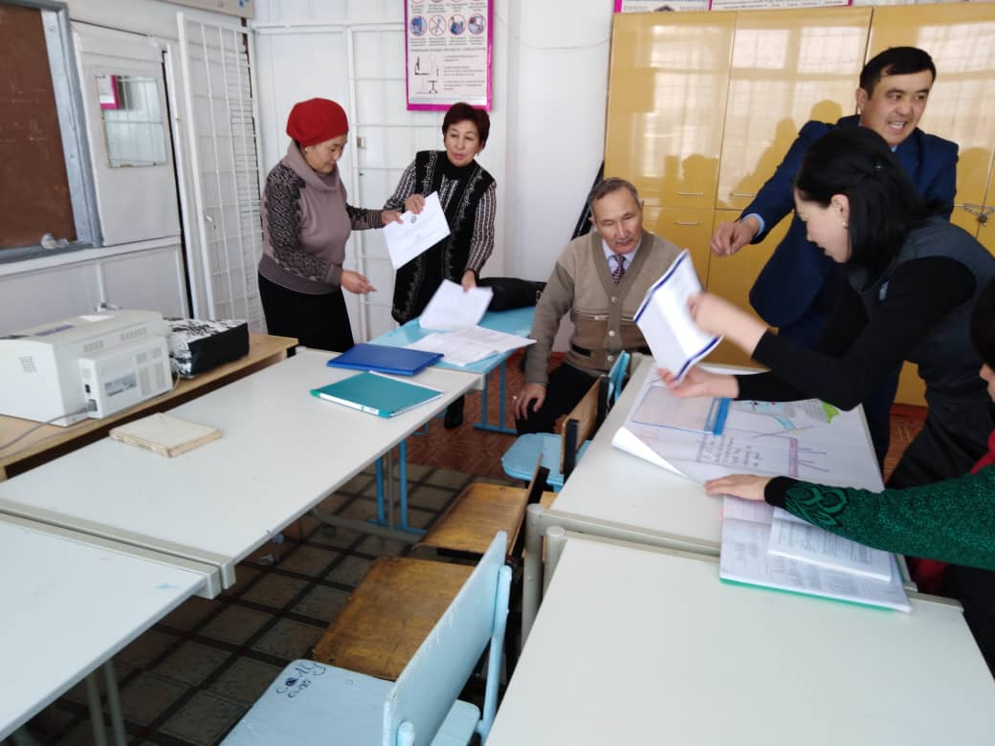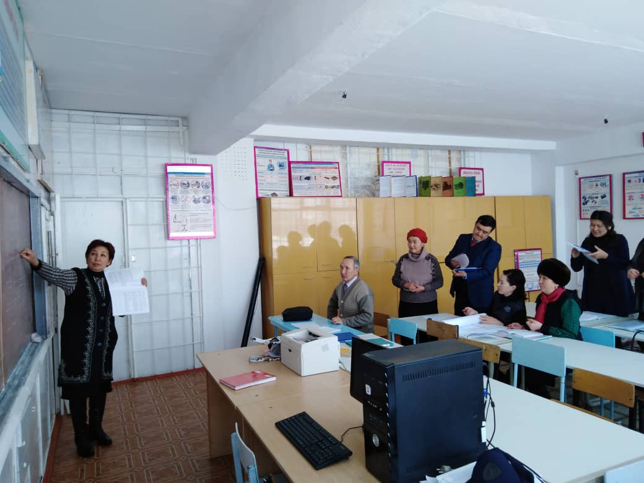
Бирикменин иши ЖРТга даярдоого, жогорку балдарды топтоого максатталган.
Окуучулардын билим сапатын байкоо жүргүзүүгө чейрек сайын салыштырма мониторинг түзүлүп турат.

Программаны өздөштүрө албаган окуучулар менен план боюнча иштөө жүргүзүлүп турат. Ошону менен катар логикалык тапшырмалар камтылган. 7-8 класстарда геометриялык эсептерге багытталган. Себеби 7- класста геометрия сабагы киргизилет. Практикалык иштерге ар кандай фигуралардын макеттерин жасоого тапшырмалар берилет. 9-11 класстарда логикалык эсептөөлөргө көңүл бурулган.
Бирикмедеги мугалимдердин иш кагаздары толук, жакшы. Ийрим иштери боюнча папкалары, дидактикалык көргөзмө куралдары бар. Декабрь айында өтүлгөн декадада Жунушалиева Д. математика мугалими 8 “В” класстын окуучуларына сан жөнүндөгү түшүнүктөрүн системалуу түрдө өстүрүү жана алар менен оозеки жүзүндө амалдарды аткаруу ык машыгууларын өнүктүрүү үчүн «Белгилери ар түрдүү сандарды көбөйтүү жана бөлүү» бышыктоо сабагын өттү. Мугалим тарабынан берилген “Карусель” интерактивдүү ыкмада окуучулар жөнөкөй бөлчөктөрдүн үстүнөн арифметикалык амалдарды (бөлчөктөрдү жалпы бөлүмгө келтирүүнү, бөлчөктөрдү кыскартууну жана буруш бөлчөктүн бүтүн бөлүгүн бөлүп алууну камтуу менен) аткарышып , окуучулар сабакка активдүү катышып өз билимдерин көргөзүштү. Сабак максатына жетти.
Мендрухова Е.Н. 6 “А” класстын окуучуларына сабактын темасын аныктоодо “Мээге чабуул” тапшырмасын бергенде окуучулар информацияны топтоо, иштеп чыгуу, сактоо, жайылтуу, чагылдыруу, аны колдонуу максатында интеграцияланган программалык жана техникалык каражаттардын, методдордун жана процесстердин топтому. ИКТ компьютердик техниканын негизинде иштеген ар түрдүү программалык жана аппараттык каражаттарды, ошондой эле информацияны алууну, топтоону, сактоону, өндүрүүнү жана жеткирүүнү камсыздаган маалымат алмашуунун заманбап каражаттарын жана системалары жөнүндө мисалдарды келтирип «Действие с информацией» темасында мультимедиялык сабакты өтүштү. Сабак максатына жетти, себеби окуучулар топторго бөлүнүп, чыгармачыл менен даярданып, өз билимдерин көргөзүштү. Сабакта мугалим методикалык каражаттарды, көрсөтмөлөрдү, интерактивдү ыкмаларды пайдаланып окуучуларга жеткиликтү билим берди.
Жумашева Ч.Э. физика сабагы боюнча 8 “В” класска «Электр заряды. Электр талаасы» темасында викторина сабагын жогорку деӊгээлде өттү. Сабакта мугалим өз алдынчалыкка тарбиялап жана «Ойлон, шеригиң менен иште, пикириң менен бөлүш” интерактивдүү усулду колдонуп, окуучулар ой жүгүртүп, бири-бири менен иштеп, пикир менен бөлүшүп, активдүү катышышып публикага алып чыгып атышты. Окуучулар темага ылайык турмуш менен байланыштырып мисалдарды келтиришти. Сабакта окуучу өзүн – өзү баало ыкмасы колдонду. Сабак максатына жетти.
Кулукеева Г.Т.- информатика сабагынан илимий-изилдөөчүлүк «Технологиялар дүйнөсү» темасында сабак өттү. Сабак максатына жетип, окуучулар активдүү катышып, «Илим жана техниканын» өнүгүүсүнүн коомчулукка болгон таасирин талкулашты.
Өз-ара тажрыйба алмашуу иретинде мугалимдер бири-биринин сабактарына катышып, мугалимдердин иш тажрыйбасына анализ жүргүзүлдү.
Физика мугалими Качаганова Ж.А. жетектөөсүндө 11 “А” класстын окуучулары 7-11 класстар арасында блиц-турнир “Интелектуальный калейдоскоп” өткөрүштү. Окуучулар командаларга бөлүнүп физика, информатика, химия, биология сабактарынан түзүлгөн суроолорго, ар кандай логикалык тапшырмаларды аткарышты. Жакшы даярдык көргөзгөндүгү үчүн “Звезда” командасы жеӊишке ээ болду.
«Жаш конструкторлор» экспонат, макет модельдерди даярдоо, изилдөө проектилерин жазуу жана буюмдарды жасоо боюнча 7-11 класстар арасында көргөзмө уюштурулуп 11 “А” классынын осмотикалык басымды пайдаланып электр энергия чыгаруу проектиси I орунга ээ болуп, райондук сынакка катышууга жолдомо алышты.
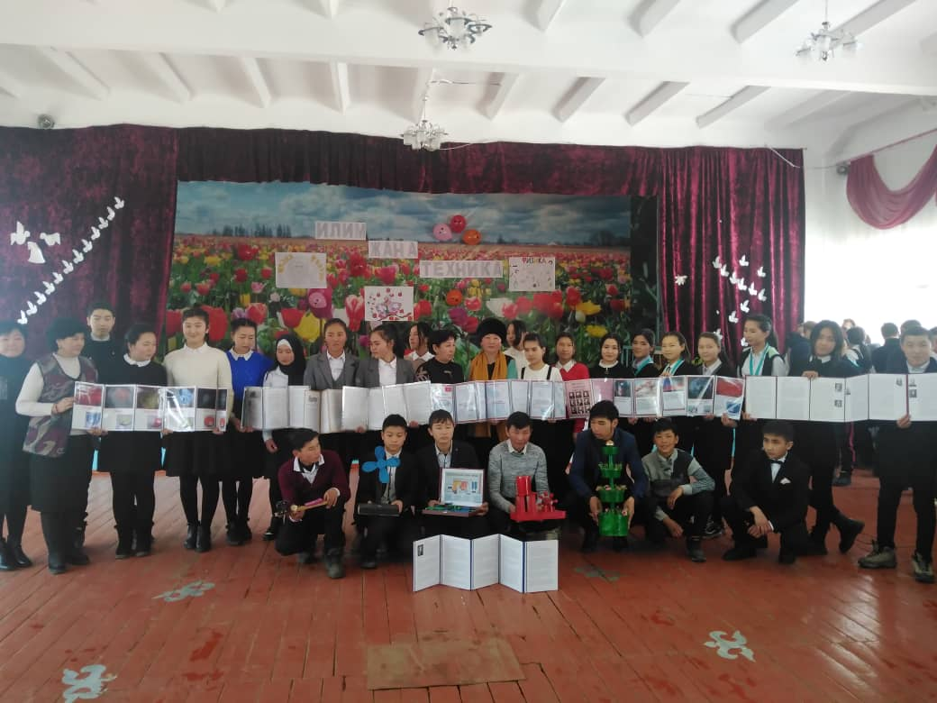
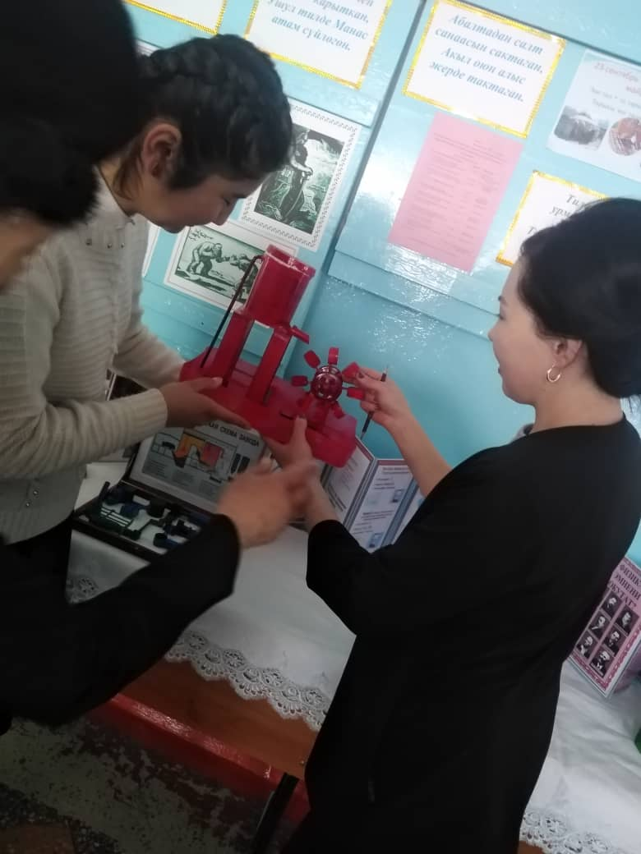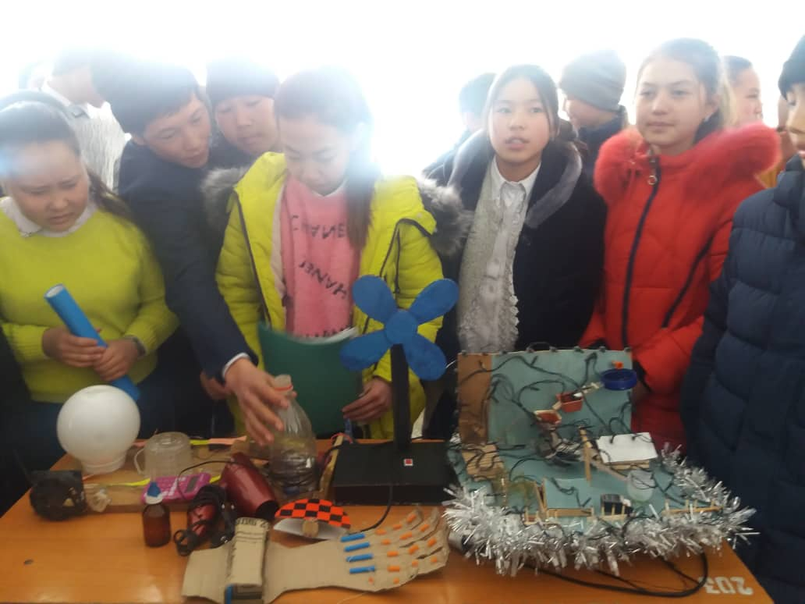
Райондук билим берүү тарабынан өткөрүлгөн райондук олимпиадага математика, информатика жана физика сабактарынан окуучулар катышып II, III орундарга ээ болуп грамота менен сыйланышты.
Усулдук бирикменин мугалимдери билим берүүдө сабактарды илимий негизинде өтүп, методикалык каражаттарды пайдаланып, өтүлүп жаткан материалдарды учурдагы билим берүү стандарт менен жана мададияттын жетишкендиктери менен окуучуларды Мекенге берилгендик духунда жана эл достугуна, толерантуулукка тарбиялашты.
Жогорудагы айтылгандарды эске алып, усулдук бирикмин көйгөйлөрүн аныктап жаӊы окуу жылына карата максат, милдеттерди коюп, жылдык план иштелип чыкты.

Усулдук бирикменин жетекчиси: Качаганова Ж.А.

«Илим жана Техника» жумалыгы
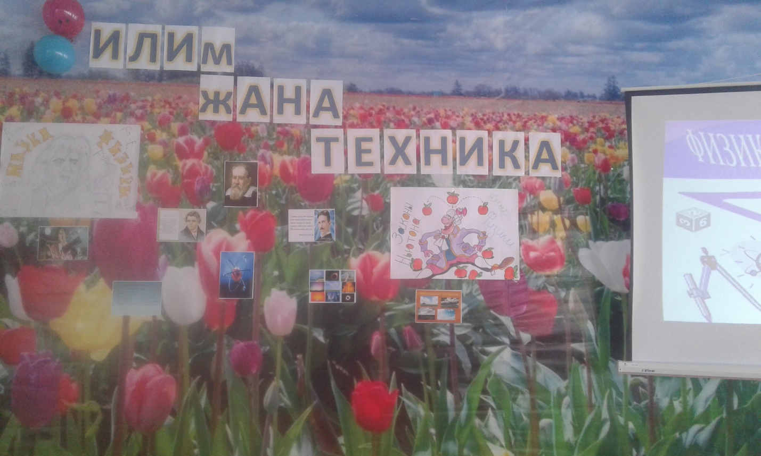\
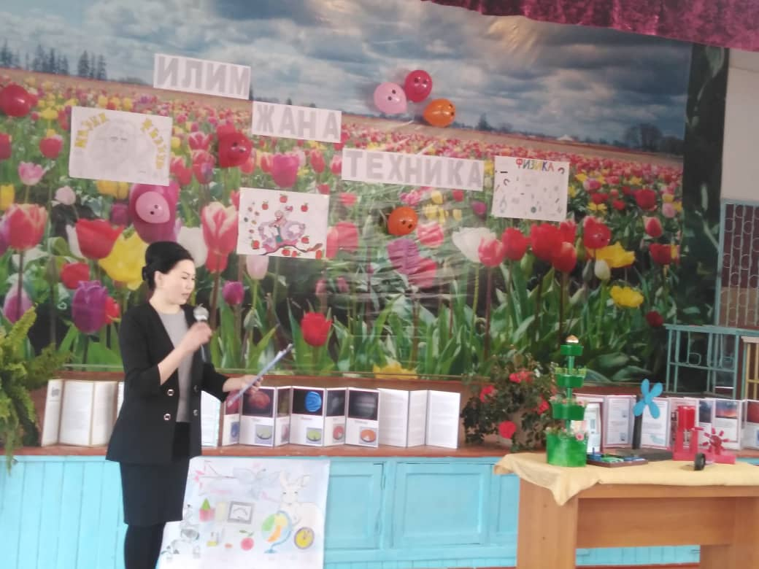

«Жаш конструкторлор»
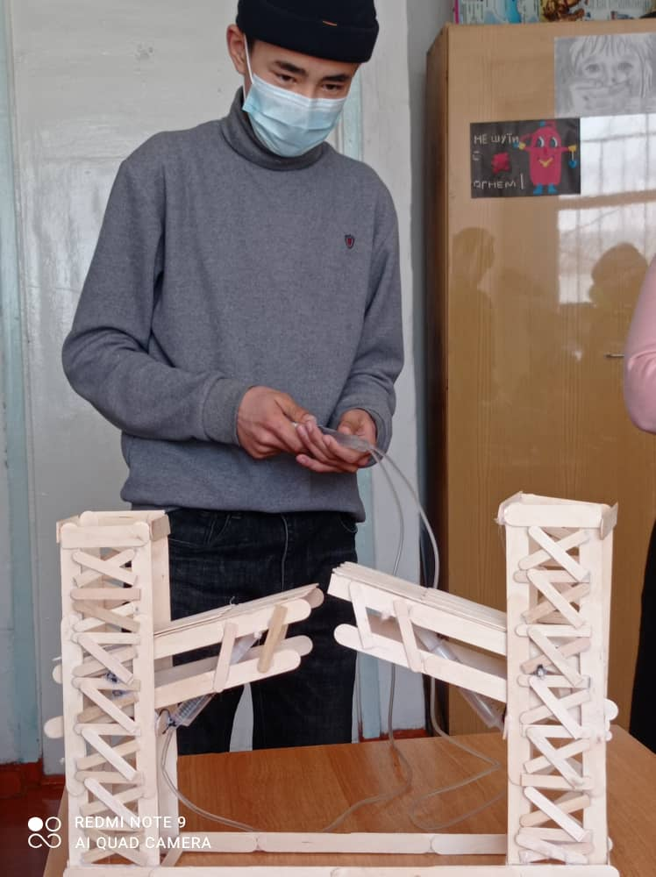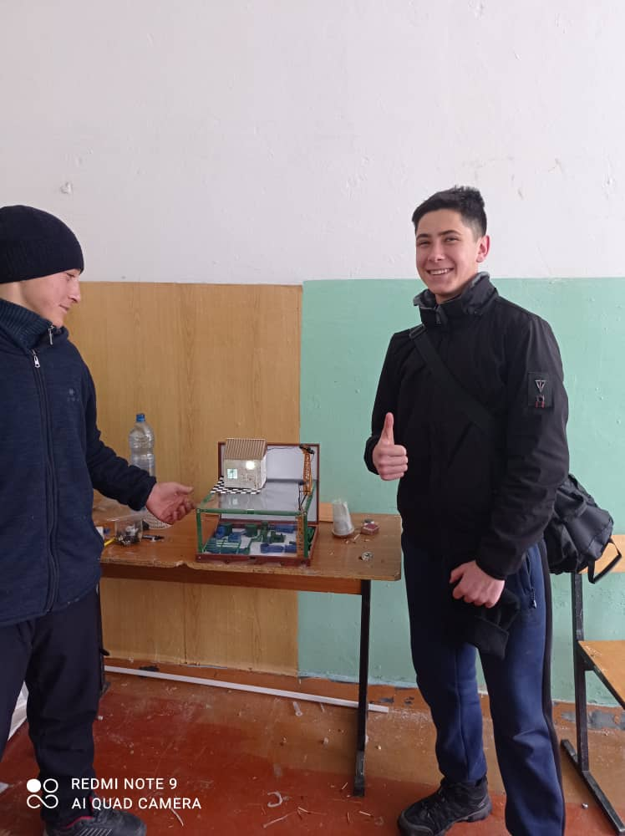

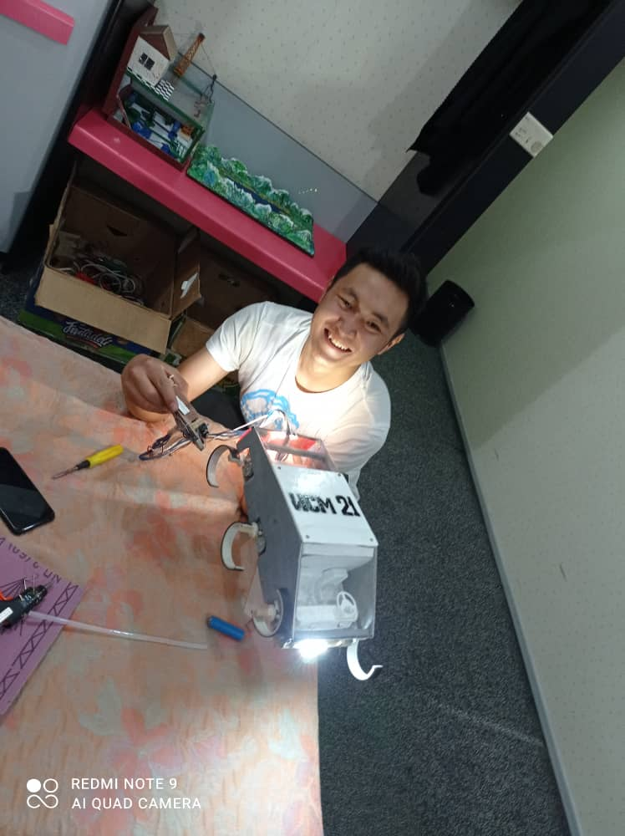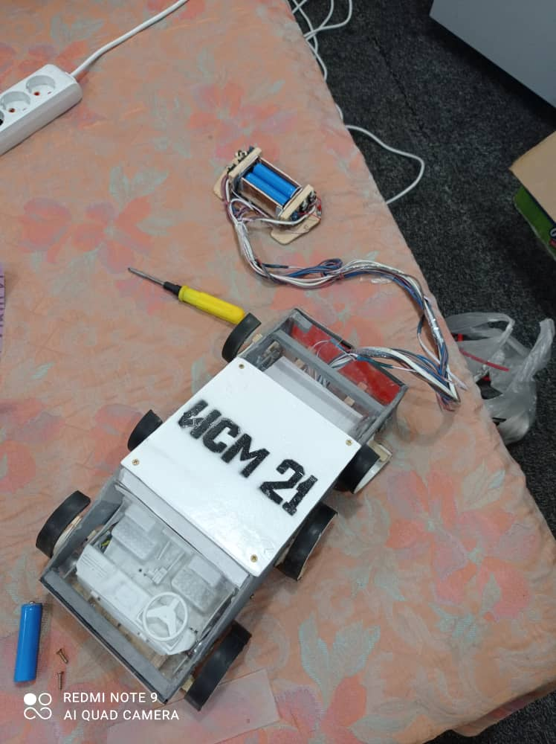

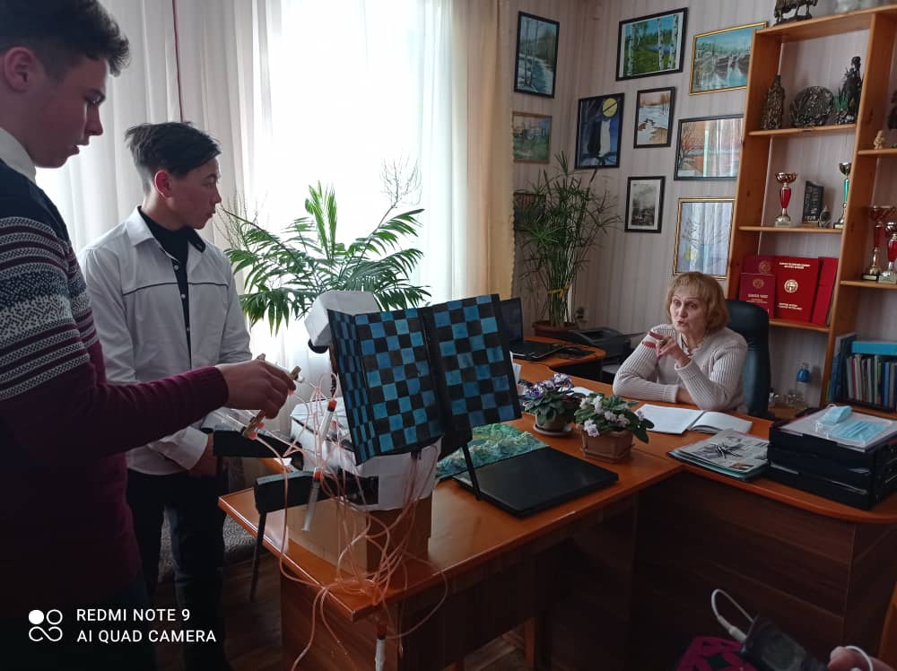

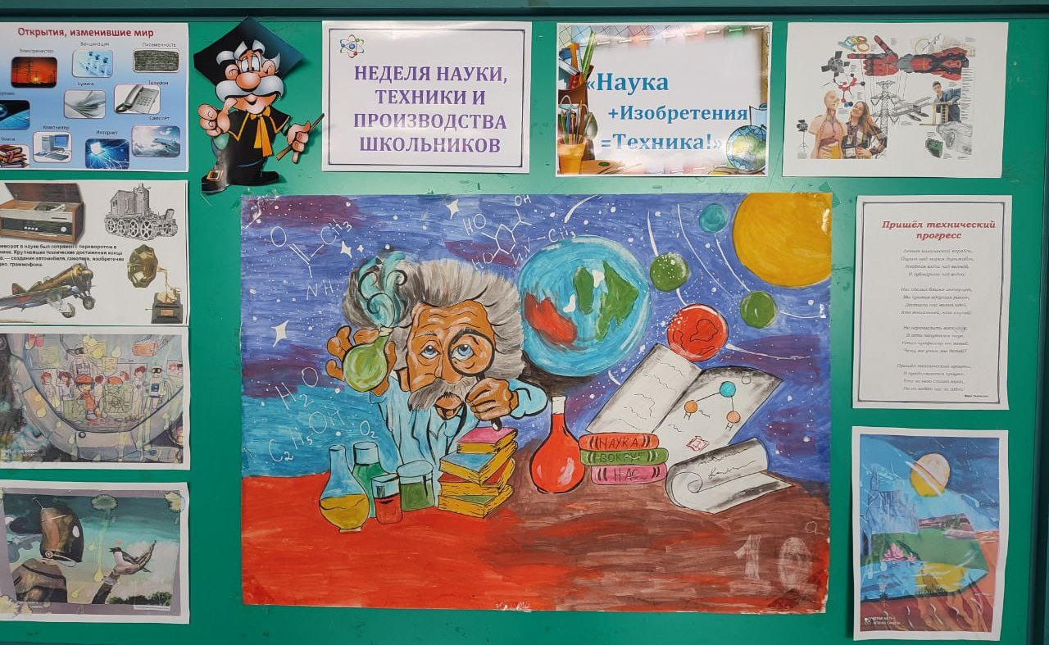

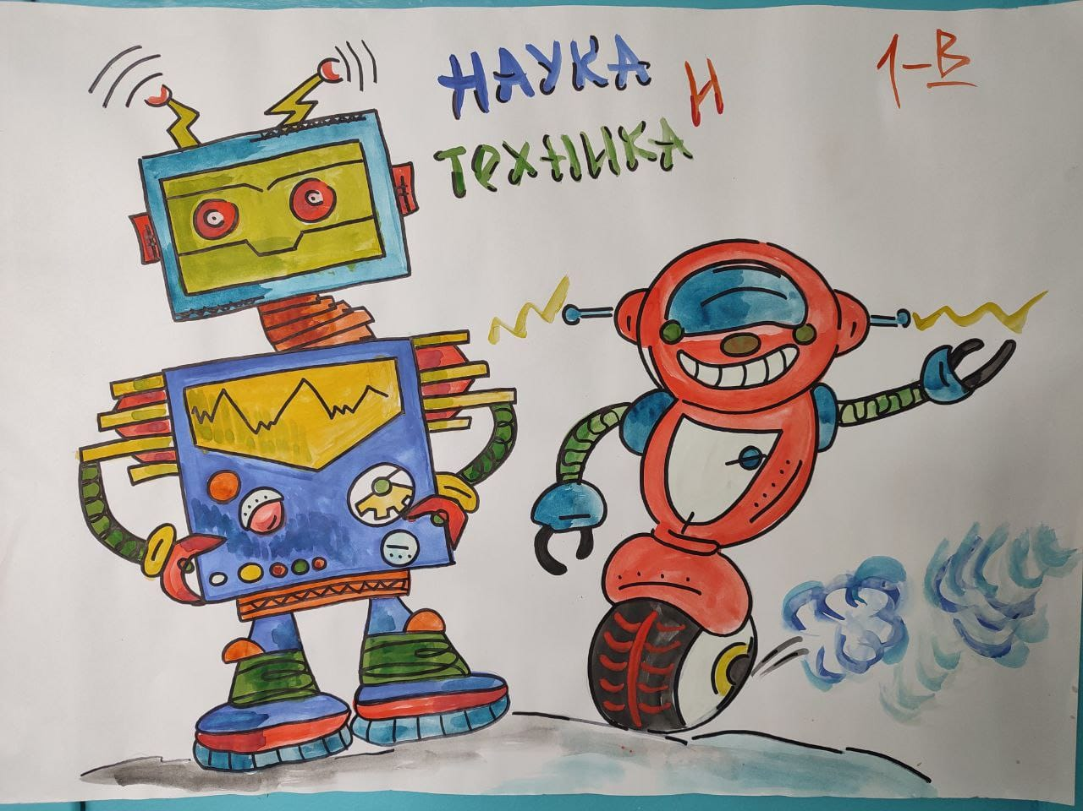
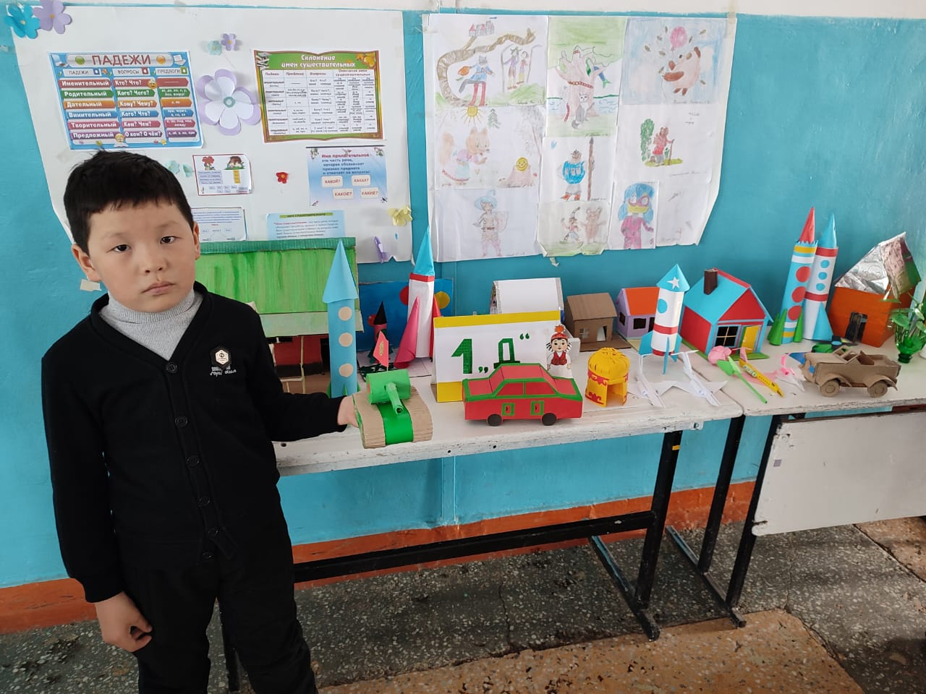
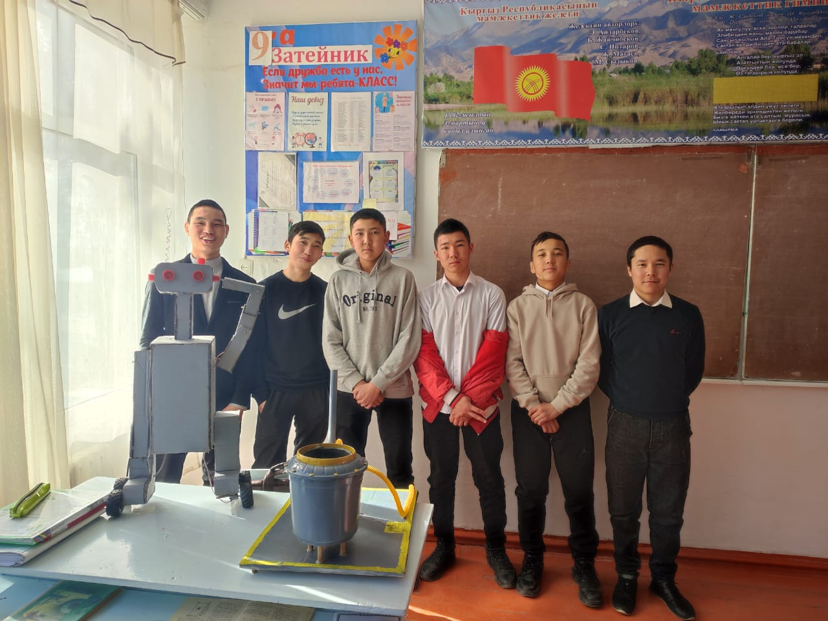
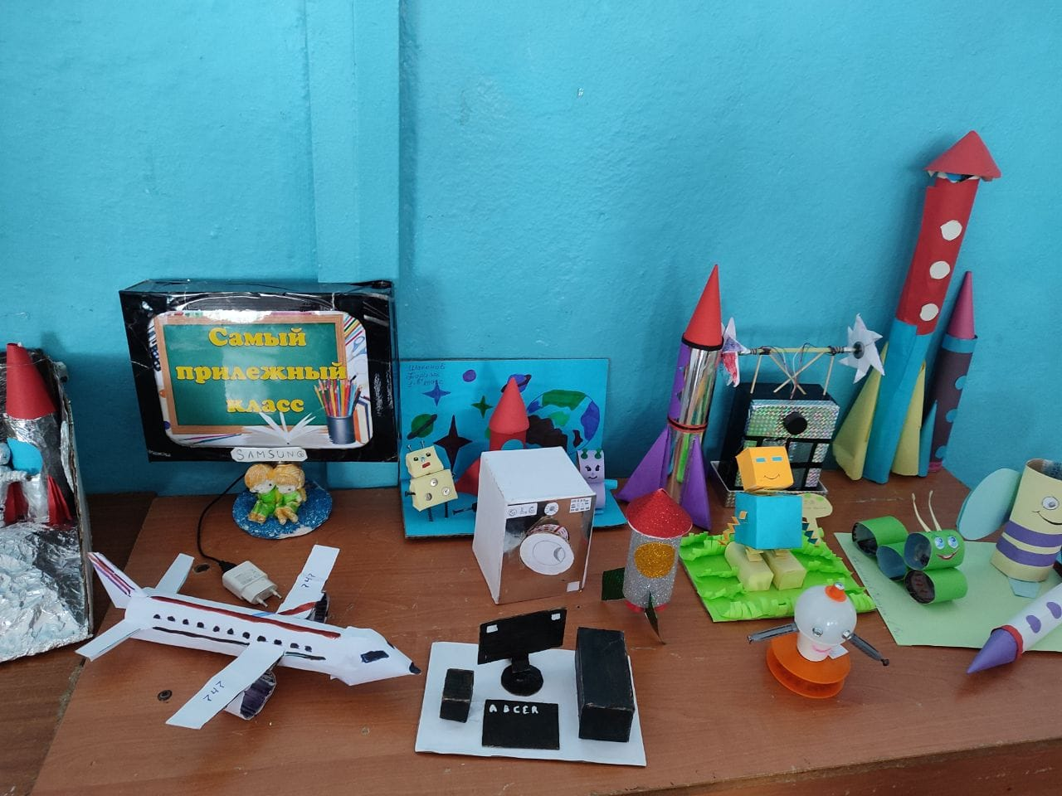

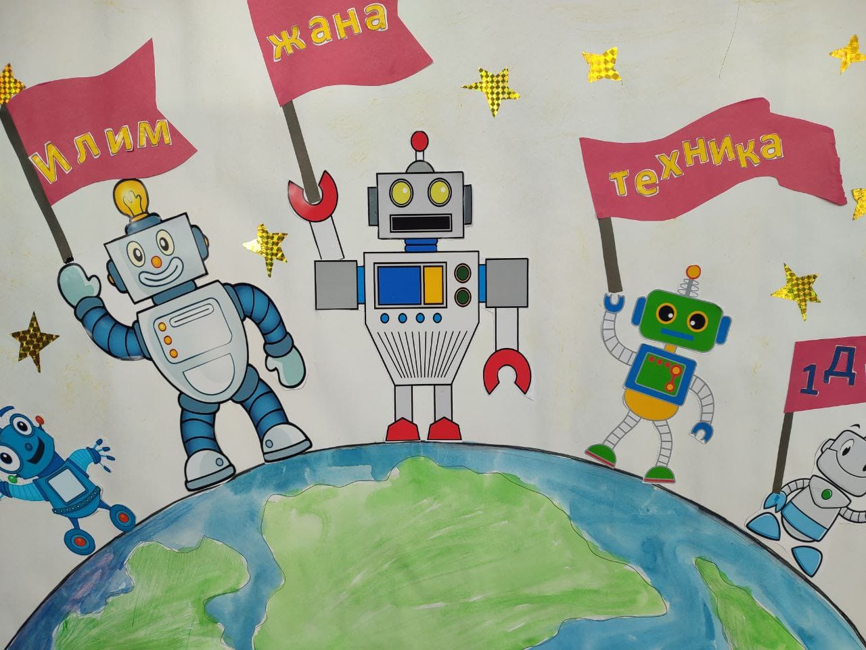
Бекитемин
Директор :___________
Ж.Р.Тагаев
«____»__________2023ж.

№ 7 В.Кайкин атындагы жалпы орто билим берүү мектебинде
«Илим жана техника» жумалыгынын иш планы
№ | Иш чаранын мазмуну | Мөөнөтү | Иштин формасы | Жооптуулар
1 | Жумалыктын ачылышы | 06.02.2023 | Салтанаттуу тизим | Тарбия иштеринин уюштуруучусу Сыртбай к С.
2 | «Илим жана техника», «Наука-самое важное, самое прекрасное и нужное в жизни» | 07.02.2023 | Сүрөт, дубал гезит, буклет | 1-6 класс жетекчилери. Башталгыч класстардын УБ жетекчиси Абдышева Т.Т.  Огорлуева Л.Б.
3 | «Илимпоз балдар» техника күнү  «Кыргызстандын тоолуу шартында тоннелди казуу үчүн тешүүчү станогунун моделдерин иштеп чыгуу жана жасоо»  Стенгазета «Илим жана техника», «Наука и техника» | 08.02.2023 | Экспонат, макет, модельдерди даярдоо, изилдөө проектилерин жазуу жана буюмдарды жасоо | Тарбия иштерин уюштуруучу Токонов А.Б.,  1-11 кл.жетекчилер  Жумашева Ч.Э.  Кулукеева Г.Т.  Качаганова Ж.А.
4 | «Өндүрүш күнү»  Өндүрүш мекемелерине;  -техникага кызыккан, ийрим сабактарына катышкан окуучулар менен тартип эрежелерди сактап, буйруктун негизинде экскурсия уюштуруу. | 09.02.2023 | Экскурсия | Жумашева Ч.Э.  Кулукеева Г.Т.
5 | «Техника жана экономиканын Кыргызстанда өнүгүүсү», «Юные техники-будущее инновационного КР»,  «Илим+Ойлоп табуу= Техника» | 10.02.2023 | Класстык саат | 1-11кл. класс жетекчилер
6 | Жумалыктын жабылышы | 10.02.2023 | Салтанаттуу тизим. | Тарбия иштеринин уюштуруучу Токонов А.Б.

УБ жетекчиси: Качаганова Жылдыз Аскарбековна

№ 7 В.Кайкин атындагы жалпы орто билим берүү мектебинин
математика, информатика жана физика усулдук бирикмесинин
№ 1-протоколу
26-август 2022ж Түп айылы
Катышканы: 11 мугалим

Каралуучу маселелер:
- 2021-2022 окуу жылынын отчёт анализи.
- Усулдук бирикменин 2022-2023 окуу жылына койгон максат жана милдеттерди аныктоо
- Августтук кеӊешменин чечимин талкулоо
- Усулдук бирикменин мугалимдеринин календарлык тематикалык пландарын: талкулоо, бекитүүгө сунуш берүү.

Угулду:
1-маселе боюнча усулдук бирикме жетекчиси Качаганова Жылдыз Аскарбековна 2021-2022 окуу жылынын отчёт анализи менен тааныштырып өттү, маалымат боюнча усулдук бирикме мүчөлөрү ой-пикирлерин билдиришти. Анализдин негизинде 2022-2023 окуу жылына карата көйгөй, максат, милдеттерди талкулап, жаӊы окуу жылына билим сапатын 1% га көтөрүү үчүн азыркы билим берүү стандарттын талабына ылайык окуучулардын ой жүгүртүүсүн өстүрүү, математика, информатика, физика сабактарына болгон кызыгуусун арттыруунун үстүндө иш алып баруусун билдиришти.
3-маселе боюнча бирикме мүчөлөрү сунуштарын киргизишип 2022-2023-окуу жылына карата усулдук бирикменин иш планын пландаштырып, бекитүүгө макулдугун билдиришти.
4-маселе боюнча бирикме мүчөсү Жумашева Ч.Э. өз өюн билдирди жана жаӊы окуу жылына физика сабагы боюнча предметтик стандартты ишке ашыруу максатында сабакты жаӊы илимий стандарттын негизинде өтүү үчүн методикалык каражаттарды, көрсөтмөлөрдү пайдалануу менен өзүнө бай тажрыйба топтоп, кесиптештери менен алмашууну сунуштады.
Усулдук бирикменин биринчи отурумуна коюлган маселелер боюнча ар бир мугалим ой-пикирин билдирип, төмөндөгү чечимдерди кабыл алышты:
- Окуучулардын ой жүгүртүүсүн активдештирүү жана чыгармачылык менен өз алдынча изденүүсүн ар тараптан өстүрүп, билим сапатын көтөрүү.

- Бекитилген иш чараларды өз убагында өтүү.

№ 7 В.Кайкин атындагы жалпы орто билим берүү мектебинин
математика, информатика жана физика усулдук бирикмесинин
№ 2-протоколу
22-сентябрь 2022ж Түп айылы
Катышканы: 11 мугалим

Каралуучу маселелер:
1.Таланттуу жана сабакты начар өздөштүргөн окуучулар менен иштөө планын бекитүү
2. Предметтик ийримдердин иш планын иштеп чыгуу
3. ЖРТга даярдоо боюнча иш планын бекитүү
Угулду:
- маселе боюнча: таланттуу жана начар өздөштүргөн окуучулар менен иштөө планын ар бир предмет мугалими түзүп, бекитүүсү, ал боюнча иш алып баруу. Айрыкча таланттуу окуучулар менен иш алып баруу жакшы жолго коюлган, начар өздөштургөн окуучулар менен иштөөнү колго алуу сунушталды.
- маселе усулдук бирикменин бардык мүчөсү жаңы окуу жылында окуучуларга жаңы максаттардын негизинде, жаңы усулдарды, жаңы технологияны пайдаланып сабак өтүүсү, өз билимин өркүндөтүүнүн үстүндө чыгармачылык менен иштөөсү жана акысыз ийримдердин иши жандардырылып ар бир мугалим ийримдеринин иш планын иштеп чыгуусу.
- маселе боюнча: 8-9- 11 – класстын окуучуларын ЖРТга даярдоо жана олимпиадалык топторду түзүү жана планын бекитүү жөнүндө талкууланды. Мында ар бир предмет мугалими олимпиадалык топ түзүп, шыктуу окуучулар менен иш алып баруу сунушталды.

Усулдук бирикменин отурумуна коюлган маселелер боюнча ар бир мугалим ой-пикирин билдирип, төмөндөгү чечимдерди кабыл алышты:
- Окуучулардын ой жүгүртүүсүн активдештирүү жана чыгармачылык менен өз алдынча изденүүсүн ар тараптан өстүрүү, таланттуу жана начар өздөштүргөн окуучулар менен иштөө планын иштеп чыгуу, бекитүү, иш алып баруу.

- Акысыз ийримдердин ишин жандандыруу, ЖРТга даярдоо жана олимпиадалык топторду түзүү, планын бекитүү, иш алып баруу.

№ 7 В.Кайкин атындагы жалпы орто билим берүү мектебинин
математика, информатика жана физика усулдук бирикмесинин
№ 3-протоколу
14-октябрь 2022ж Түп айылы
Катышканы: 11 мугалим

Каралуучу маселелер:
1.«Тегерек стол» 2022-2023-окуу жылына карата предметтик стандарт программаларын, жаӊы усулдарды сабактарга туура колдонуу.
2. Билим берүү тармагындагы укуктук ченемдик акттарга ылайык укук, милдеттерин жана жоопкерчилигин талкулоо .Өз ара сабактарга катышуу.
3. Окуучулардан алынган текшерүү иштердин жыйынтыктарын, билим сапаты боюнча мониторинг түзүү.
4. Ар түрдүү маселе
Угулду:
- Кыргыз Республикасынын мектептеринин 5-9-класстарында математика боюнча жалпы орто билим берүүнүн предметтик стандарты – математика предметинин алкагында окуучулардын алган билимдеринин натыйжаларын, аларга жетүүнүн жана өлчөөнүн ыкмаларын жөнгө салуучу документ менен таанышып
5-9-класстардагы математика боюнча предметтик стандарт төмөнкүдөй түзүмгө ээ:
Жалпы жоболор;
Предметтин концепциясы:
- 5-9-класстардын окуучуларына математиканы окутуунун максаттары жана милдеттери;
- предметтин түзүлүш методологиясы;
- предметтик компетенттүүлүктөр;
- өзөктүү жана предметтик компетенттүүлүктөрдүн байланышы;
- «Математика» предметинин мазмундук тилкеси. Окуу материалын мазмундук тилкелер жана класстар боюнча бөлүштүрүү;
- предмет аралык байланыштар.
5-9-класстардын окуучуларынын математика боюнча алган билимдеринин натыйжалары жана аларды баалоо:
- окуучуларды баскычтар жана класстар боюнча окутуудан күтүлүүчү натыйжалар;
- 5-9-класстардын окуучуларынын математика боюнча жетишкендиктерин баалоонун негизги стратегиялары;
Билим берүү процессин уюштурууга коюлуучу талаптар:
- ресурстук камсыздоого коюлуучу талаптар;
- жүйөлөөчү окуу чөйрөсүн түзүү боюнча маалымат алып предметтик мугалимдер ой пикирлерин билдиришти.
- Маселе боюнча Мугалимдин статусу жөнүндө Кыргыз Республикасынын Мыйзамы менен Кулукеева Г.Т. тааныштырды: Мыйзам мамлекеттик саясаттын принциптерин аныктайт мугалимдин иши менен байланышкан укуктук социалдык экономикалык мамилелерди жөнгө салат жана жалпы орто мектепке чейинки жана мектептен тышкары билим берүү мекемелеринин мугалимдеринин укуктук абалын сапаттык жактан жакшыртуунун камсыз кылуучу шарттарды түзүп берүүгө аларды социалдык жактан коргоо кепилдиктерин ишке ашырууга багытталган.
- Окуучулардан алынган текшерүү иштердин жыйынтыктарын, билим сапаты боюнча мониторинг түзүү жөнүндө окуу бөлүм башчысы Касымбекова Г.С. түшүндүрүп өттү. Педагогдордун түздөн түз катышуусунда сабактардын ар кыл түрлөрү жана окуучулардын өз алдынча иштөөсү, ошондой эле текшерүү иштери, экзамендер жана окуучуларды аттестациялоонун башка түрлөрү формасында уюштурулган окутуу жана тарбиялоо процесси, аркылуу окуу максаттары ишке ашыруулусу жөнүндө маалымат берди.

Жогорудагы маалыматты угуп математика, информатика, физика усулдук бирикмеси төмөндөгүдөй чечим кылат:

  - Билим берүү стандартынын негизинде математика чөйрөсүнө жана ишмердүүлүгүнө тиешелүү билим берүүнүн мазмуну, ал математикалык илимий жана практикалык ишмердүүлүктүн педагогикалык адаптацияланган тажрыйбасы катары ишке ашыруу.

  - Ар бир педагог өз ишине так жана жоопкерчилик менен мамиле кылуу.
Өз ара сабактарга катышып, тажрыйба алмашуу.

  - Окуучулардан алынган текшерүү иштердин жыйынтыктарын, билим сапаты боюнча мониторинг түзүп, анализ жазуу.

№ 7 В.Кайкин атындагы жалпы орто билим берүү мектебинин
математика, информатика жана физика усулдук бирикмесинин
№ 4-протоколу
18-ноябрь 2022ж Түп айылы
Катышканы: 11 мугалим

Каралуучу маселелер:
  - Мектеп ичинде өтүлүүчү олимпиадага даярдык иштеринин жыйынтыгын талдоо
  - Окуучулардын предметтер боюнча дептерлерин текшерип, жыйынтыгын УБнин кеӊешмесинде талкулоо.
  - Сабакты жыкшы өздөштүрө албаган окуучулар менен иш алып баруунун анализи.
Угулду:
1-маселе боюнча Эгембердиев Ж.К. -9- 11 – класстын окуучуларын олимпиадага даярдоодо олимпиадалык топторду түзүп иш алып баруунун жыйынтыгы жакшы көрсөткүч бергендигин белгиледи.
Мында ар бир предмет мугалими олимпиадалык топ түзүп, шыктуу окуучулар менен иш алып барып, мектеп ичиндеги олимпиада өткөрүп, мыкты деп табылгын окуучулар аймактык олимпиадага катышуусу сунушталды.
2-маселе боюнча окуучулардын айланпа дептерлери текшерилгендиги тууралу талкуу болду.
3-маселе боюнча УБнин жетекчиси ар бир мугалим өзү сабак берген класстардан мугалимдин жардамына муктаж окуучуларды аныктап, алар менен иш алып баруусу жөнүндө талкуулап, ар бир мугалим уюштурулган папкаларын жаӊыртып, толуктоосун айтты.

Жогорудагы маалыматты угуп математика, информатика, физика усулдук бирикмеси төмөндөгүдөй чечим кылат:

  - Аймактык олимпиадага дайындылган окуучулар менен иш алып баруу.
  - Айланпа дептерлерди өз убагында текшерүү.
  - Мугалимдин жардамына муктаж окуучулар менен иш алып баруу.

№ 7 В.Кайкин атындагы жалпы орто билим берүү мектебинин
математика, информатика жана физика усулдук бирикмесинин
№ 5-протоколу
16-декабрь 2022ж Түп айылы
Катышканы: 11 мугалим

Каралуучу маселелер:
1. Аймактык олимпиадага даярдык иштери.
2. Математика, информатика,физика жумалыгы..
Угулду:
1-маселе боюнча УБнин ар бир мугалими олимпиадага даярдоодо тапшырмалардын түрлөрү менен иштөөгө УБнин жетекчиси чакырып кетти. Анткени азыркы учурда талап ушундай. Жарыш сөзгө Алиева Б.О. чыкты, ал бири бирибизден тажрыйба алмашууну сунуштады.
2-маселе боюнча усулдук бирикменин бардык мүчөсү жумалыкта окуучуларга жаңы максаттардын негизинде, жаңы усулдарды, жаңы технологияны пайдаланып сабак өтүүсү Касымбекова Г.С. тарабынан сунушталды.
Мугалимдердин жүгүртмөсүнө ылайык жумалыктын иш мерчеми иштелип чыкты.Предметтик дубал газеталар эстетикалык талапка жооп беререрлик кылып чыгаруусу эскертилди.

Жогорудагы маалыматты угуп математика, информатика, физика усулдук бирикмеси төмөндөгүдөй чечим кылат:

- Олимпиадага даярдоодо тапшырмалардын түрлөрү менен иштөө.
- Жумалыкта жаңы усулдарды, жаңы технологияны пайдаланып сабак өтүү.
- Тажрыйба алмашуу максатында сабактарга катышуу.

№ 7 В.Кайкин атындагы жалпы орто билим берүү мектебинин
математика, информатика жана физика усулдук бирикмесинин
№ 6-протоколу
20-январь 2023ж Түп айылы
Катышканы: 11 мугалим

Каралуучу маселелер:
1. Таланттуу окуучулар менен иштөө.
2. Математика сабагы боюнча окуучуларды тестирлөөгө даярдоо
3. I жарым жылдык жыйынтыгын талкулоо
Угулду:
1-маселе боюнча УБнин ар бир мугалими таланттуу жана начар өздөштүргөн окуучулар менен иштөө планын ар бир предмет мугалими түзгөн, ал боюнча иш алып барышууда. Айрыкча таланттуу окуучулар менен иш алып баруу жакшы жолго коюлган, начар өздөштургөн окуучулар менен иштөөнү колго алуу жана окуучуларга тапшырмаларды PISA дан алып жөндөмүнө жараша берүүлүүсү сунушталды.
2-маселе боюнча усулдук бирикменин математика сабагынан мугалимдерине жаңы маалыматтарды топтоо жана турмуш менен айкалыштырып жаңы максаттардын негизинде, жаңы усулдарды, жаңы технологияны пайдаланып окуучуларды тестирлөөгө даярдоо Касымбекова Г.С. тарабынан сунушталды.
3-маселе: боюнча предметтер боюнча өсүү бар. Бирикме жетекчиси “Мамлекеттик программалардын” негизинде иштөөнү баса белгиледи.

Жогорудагы маалыматты угуп математика, информатика, физика усулдук бирикмеси төмөндөгүдөй чечим кылат:

- Таланттуу жана начар өздөштүргөн окуучулар менен иш алып барууда PISA тапшырмалардын түрлөрү менен иштөө.
- Турмуш менен айкалыштырып жаңы максаттардын негизинде, жаңы усулдарды, жаңы технологияны пайдаланып сабак өтүү.
- Тажрыйба алмашуу максатында сабактарга катышуу.

